Карточка №1
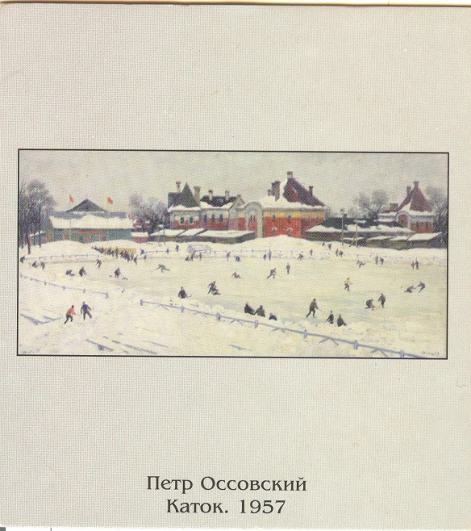 | Снег не страшен людям. Снег не страшен курам.  Почему же ели выглядят так хмуро?  Очень скоро лыжи спрячутся в кладовке.  А пока бежать – нам без остановки. | У каждого шайба, у каждого клюшка:  Век тренируйся, коль это нужно.  Стоят молчаливо красавцы – дома,  А на катке – шум, кутерьма.
Сани и санки по снегу бегут.  Дозорные башни покой стерегут.  Поднимается в гору крепостная стена.  А за нею собороа купола-купола. | Сказочная гость – русская зима.  В инее деревья, как из серебра.  Всё кругом спокойно, только детвора  Носится по горкам с самого утра | Серый день и ветер в спину,  Но каток я не покину.

Карточка №2

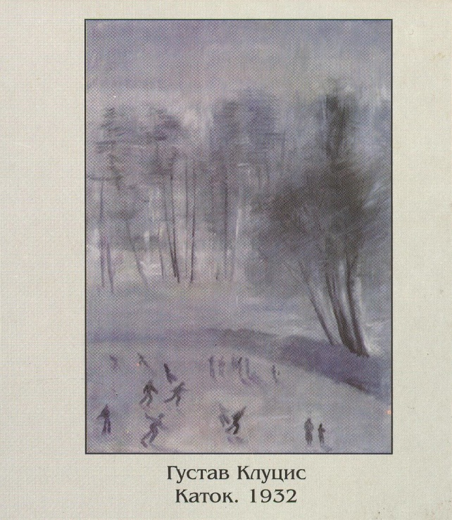 | Снег не страшен людям. Снег не страшен курам.  Почему же ели выглядят так хмуро?  Очень скоро лыжи спрячутся в кладовке.  А пока бежать – нам без остановки. | У каждого шайба, у каждого клюшка:  Век тренируйся, коль это нужно.  Стоят молчаливо красавцы – дома,  А на катке – шум, кутерьма.
Сани и санки по снегу бегут.  Дозорные башни покой стерегут.  Поднимается в гору крепостная стена.  А за нею собороа купола-купола. | Сказочная гость – русская зима.  В инее деревья, как из серебра.  Всё кругом спокойно, только детвора  Носится по горкам с самого утра | Серый день и ветер в спину,  Но каток я не покину.

Карточка №3

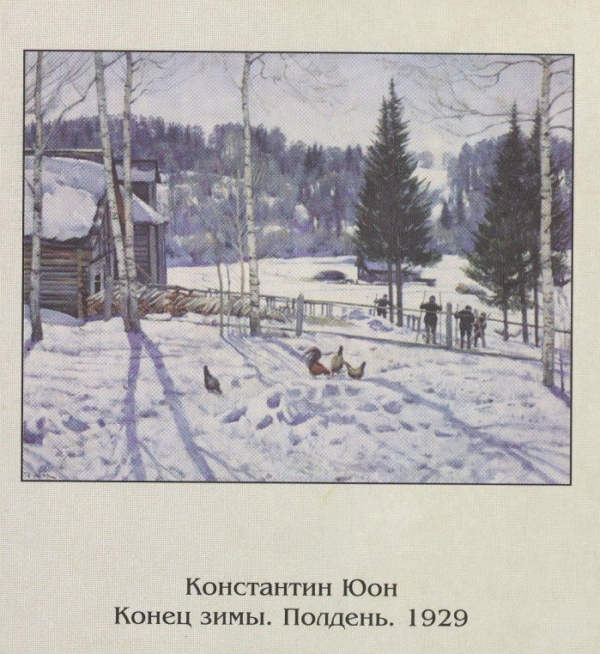 | Снег не страшен людям. Снег не страшен курам.  Почему же ели выглядят так хмуро?  Очень скоро лыжи спрячутся в кладовке.  А пока бежать – нам без остановки. | У каждого шайба, у каждого клюшка:  Век тренируйся, коль это нужно.  Стоят молчаливо красавцы – дома,  А на катке – шум, кутерьма.
Сани и санки по снегу бегут.  Дозорные башни покой стерегут.  Поднимается в гору крепостная стена.  А за нею собороа купола-купола. | Сказочная гость – русская зима.  В инее деревья, как из серебра.  Всё кругом спокойно, только детвора  Носится по горкам с самого утра | Серый день и ветер в спину,  Но каток я не покину.

Карточка №4
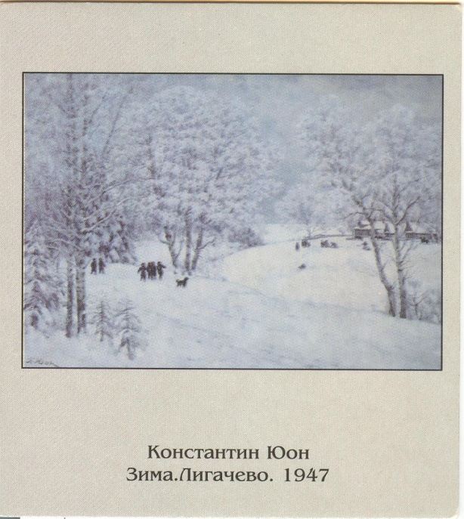 | Снег не страшен людям. Снег не страшен курам.  Почему же ели выглядят так хмуро?  Очень скоро лыжи спрячутся в кладовке.  А пока бежать – нам без остановки. | У каждого шайба, у каждого клюшка:  Век тренируйся, коль это нужно.  Стоят молчаливо красавцы – дома,  А на катке – шум, кутерьма.
Сани и санки по снегу бегут.  Дозорные башни покой стерегут.  Поднимается в гору крепостная стена.  А за нею собороа купола-купола. | Сказочная гость – русская зима.  В инее деревья, как из серебра.  Всё кругом спокойно, только детвора  Носится по горкам с самого утра | Серый день и ветер в спину,  Но каток я не покину.

Карточка №5
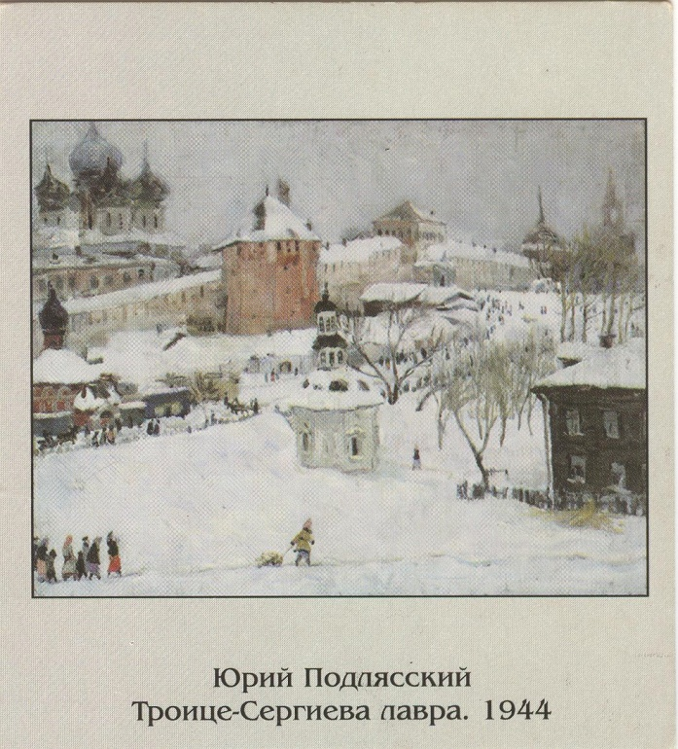 | Снег не страшен людям. Снег не страшен курам.  Почему же ели выглядят так хмуро?  Очень скоро лыжи спрячутся в кладовке.  А пока бежать – нам без остановки. | У каждого шайба, у каждого клюшка:  Век тренируйся, коль это нужно.  Стоят молчаливо красавцы – дома,  А на катке – шум, кутерьма.
Сани и санки по снегу бегут.  Дозорные башни покой стерегут.  Поднимается в гору крепостная стена.  А за нею собороа купола-купола. | Сказочная гость – русская зима.  В инее деревья, как из серебра.  Всё кругом спокойно, только детвора  Носится по горкам с самого утра | Серый день и ветер в спину,  Но каток я не покину.

